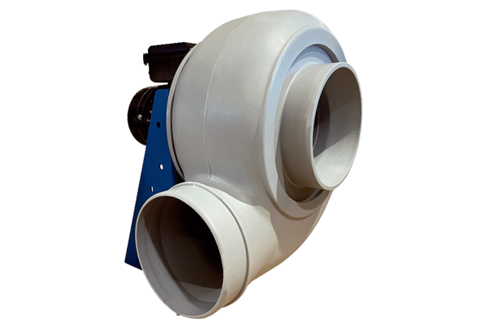Radijalno puhalo GRK R 40/4 EJedinica za pakiranje: 1 komAsortiman: C
Broj artikla: 0073.0512Proizvođač: MAICO

